TRƯỜNG ĐẠI HỌC XÂY DỰNG
KHOA CÔNG NGHỆ THÔNG TIN



BÀI TẬP LỚN
Nhóm 01

Môn: Quản lí dự án

ĐỀ TÀI: App thương mại điện tử

Giảng viên hướng dẫn: TS. Trần Khánh Dung

Sinh viên thực hiện: Phạm Hoàng Dương – 0185266
Nguyễn Quốc Việt – 0209066
Trần Quang Nam – 0198266

Lớp học phần: 66PM1

HÀ NỘI 03/2024

TÓM TẮT DỰ ÁN

Dự án tập trung vào việc phát triển và triển khai một trang web thương mại điện tử hoạt động với giao diện thân thiện với người dùng. Trang web được thiết kế để phục vụ cả người bán và người mua.

Tài khoản admin được tạo sẵn. Tài khoản của khách hàng phải tự tạo mới hoặc đăng nhập bằng tài khoản Google.

Đối với khách hàng, trang web cung cấp nhiều tính năng như điều hướng, phân loại sản phẩm, tính năng tìm kiếm, mô tả chi tiết về sản phẩm, thêm hàng vào giỏ hàng, thanh toán, theo dõi tình trạng giao hàng. Nhiều phương thức thanh toán được hỗ trợ để phục vụ các sở thích đa dạng của khách hàng, đảm bảo tiện lợi và tin cậy trong các giao dịch.

Đối với người bán, trang web cung cấp các công cụ toàn diện để quản lý cửa hàng trực tuyến của họ, bao gồm quản lý hàng trong kho, xử lý đơn hàng, phân tích doanh số bán hàng, duyệt đơn mua hàng. Trang quản trị cung cấp cái nhìn chi tiết về hiệu suất bán hàng, giúp người bán đưa ra quyết định dựa trên thông tin để tối ưu hóa hoạt động kinh doanh của họ.

Tổng thể, dự án này nhằm mục đích giúp doanh nghiệp xây dựng một vị thế mạnh mẽ trên mạng và tối ưu hóa các hoạt động thương mại điện tử của họ, đồng thời mang lại cho khách hàng trải nghiệm mua sắm trực tuyến mượt mà và thú vị.

ABSTRACT OF PROJECT

The project focuses on the development and implementation of an functional e-commerce website with user-friendly interface. The website is designed for both sellers and buyers.

The admin account is pre-created. Customer accounts must be created manually or logged in using a Google account.

For customers, the website provides many features such as product categorization, search functionality, detailed product descriptions, adding items to cart, making payments, tracking delivery status. Various payment methods are supported to accommodate diverse customer preferences, ensuring convenience and trust in transactions.

For sellers, the website offers comprehensive tools for managing their online store, including inventory management, order processing, sales analytics, order confirmation. The administrative dashboard provides real-time insights into sales performance, enabling sellers to make informed decisions to optimize their business operations.

Overall, this project seeks to empower businesses to establish a strong online presence and streamline their e-commerce operations, while providing customers with a seamless and enjoyable shopping experience.
MỤC LỤC
NỘI DUNG BÁO CÁO
1 Mô tả đề tài và yêu cầu chức năng 1
1.1 Đặt vấn đề 1
1.2 Đối tượng người dùng 1
1.3 Yêu cầu chức năng 1
1.4 Cơ sở lý thuyết 2
2 Lập kế hoạch và lịch biểu 3
2.1 Nhân sự 3
2.2 Timelines 3
2.3 Workflow 6
2.4 Sprints 6
3 Phát triển sản phẩm 8
3.1 Product backlog 8
3.2 Phân tích thiết kế 10
4 Sản phẩm 14
5 Phân tích rủi ro 23
6 Hướng phát triển sản phẩm 24
6.1 Tự đánh giá kết quả 24
6.2 So sánh với các sản phẩm cùng loại 24
6.3 Định hướng 24

DANH MỤC ẢNH

Figure 1 Timeline 1 3
Figure 2 Timeline 2 4
Figure 3 Timeline 3 4
Figure 4 Timeline 4 5
Figure 5 Timeline 5 5
Figure 6 Workflow 6
Figure 7 Sprint 1 6
Figure 8 Sprint 2 7
Figure 9 Sprint 3 7
Figure 10 Sprint 4 8
Figure 11 Biểu đồ Use Case tổng thể 10
Figure 12 Biểu đồ Use Case Manage Cart 11
Figure 13 Biểu đồ Use Case Manage Comment 11
Figure 14 Biểu đồ Use Case Manage Order 11
Figure 15 Biểu đồ Use Case Manage Product 12
Figure 16 Biểu đồ Sequence chức năng Add product 12
Figure 17 Biểu đồ Sequence chức năng Add product to cart 13
Figure 18 Biểu đồ class phần model 13
Figure 19 Biểu đồ class tổng thể 14
Figure 20 Đăng nhập bằng tải khoản sẵn có của web 14
Figure 21 Đăng nhập bằng tài khoản Google 15
Figure 22 Đăng ký tài khoản mới 15
Figure 23 Thanh điều hướng 16
Figure 24 Trang chủ 16
Figure 25 Tìm kiếm sản phẩm 17
Figure 26 Trang chi tiết sản phẩm 17
Figure 27 Giỏ hàng người dùng 18
Figure 28 Thêm sản phẩm vào giỏ 18
Figure 29 Cập nhật giỏ hàng 19
Figure 30 Giám sát xuất nhập hàng 19
Figure 31 Thêm hàng để bán 20
Figure 32 Cập nhật thông tin sản phẩm 20
Figure 33 Xóa sản phẩm khỏi cửa hàng 21
Figure 34 Thanh toán hóa đơn 21
Figure 35 Dịch vụ thanh toán qua mạng 22
Figure 36 Duyệt đơn của khách hàng 22
Figure 37 Theo dõi đơn hàng của bản thân 23

DANH MỤC BẢNG

Table 1 Product Backlog 10
Table 2 Risk Analysis R01 23
Table 3 Risk Analysis R02 24

NỘI DUNG BÁO CÁO

Mô tả đề tài và yêu cầu chức năng

Đặt vấn đề
Là một người làm công việc bán hàng online, ta cần có một trang web để bản thân có thể quản lý các danh mục sản phẩm, quản lý đơn hàng, theo dõi doanh thu, … và đồng thời trang web cho phép khách hàng đăng nhập vào được trải nghiệm hệ thống mua sắm trực tuyến với các chức năng như duyệt qua các danh mục sản phẩm, tìm kiếm các sản phẩm cụ thể, xem thông tin chi tiết của sản phẩm, đặt hàng, thanh toán, …

Đối tượng người dùng
- Người bán (Đồng thời là admin)
- Khách hàng đã đăng ký
*Khách vãng lai sẽ không thể xem được sản phẩm vì trang chủ không thể vào được nếu chưa đăng nhập

Yêu cầu chức năng
- Hệ thống có phân quyền người dùng cho người bán (đồng thời là admin) và người mua
- Có chức năng đăng nhập bằng tài khoản trên trang web hoặc dùng tài khoản Google
- Với người bán:
  - Có trang quản trị riêng
  - Có thể xem chi tiết sản phẩm
  - Có thể thêm sản phẩm để bán
  - Có thể sửa thông tin sản phẩm
  - Có thể xóa sản phẩm (ngừng bán)
  - Có trang giám sát thông tin xuất/nhập hàng
  - Có trang xác nhận đơn hàng
  - Có thể nhận thông báo
- Với người mua:
  - Có trang chủ hiển thị một vài sản phẩm chính đang được bày bán
  - Có thanh điều hướng
  - Có thể xem thông tin chi tiết của sản phẩm
  - Có thể thêm sản phẩm vào giỏ hàng
  - Có thể cập nhật giỏ hàng
  - Có thể xóa sản phẩm khỏi giỏ hàng
  - Có trang thanh toán
  - Có chức năng thanh toán qua mạng
  - Có trang để theo dõi tình trạng đơn hàng
  - Có thể nhận thông báo

Cơ sở lý thuyết
- Sử dụng các kiến thức về lập trình web và áp dụng các API của một số dịch vụ trên mạng như Google authentication và VNPAY
- Áp dụng kiến thức về quản lý dự án được học trên lớp. Cụ thể ở đây là sử dụng mô hình SCRUM để quản lý dự án
  - SCRUM: là một phương pháp quản lý dự án phổ biến trong lĩnh vực phát triển phần mềm, nổi bật với sự linh hoạt, tập trung vào việc cải thiện hiệu suất làm việc và tăng cường sự hợp tác trong nhóm. SCRUM bao gồm Scrum Team (Product Owner, Scrum Master và Development Team), các Sprint và Scrum Artifacts
  - Cách đánh giá: sử dụng phương pháp Poker trong đánh giá Story Point
- Công nghệ:
  - Figma: công cụ thiết kế giao diện người dùng (UI), cho phép các nhà thiết kế tạo ra các thiết kế đồ họa, mockup, và prototypes một cách dễ dàng và linh hoạt. Nó cung cấp tính năng làm việc đồng thời và chia sẻ trực tuyến, cho phép các thành viên trong nhóm làm việc cùng nhau từ xa trên cùng một thiết kế
  - Visual Paradigm: công cụ cung cấp các tính năng như tạo và phân tích các biểu đồ UML, xây dựng mô hình dữ liệu, phân tích văn bản, …
  - Jira: một trong những công cụ quản lý dự án và theo dõi công việc phổ biến nhất trên thế giới, được phát triển bởi Atlassian. Nó được sử dụng rộng rãi trong các dự án phần mềm, giúp hỗ trợ việc triển khai các phương pháp Agile và SCRUM
  - Laravel: framework phát triển ứng dụng web mã nguồn mở, dựa trên ngôn ngữ lập trình PHP. Nó cung cấp các công cụ và thư viện mạnh mẽ để giúp nhà phát triển xây dựng các ứng dụng web hiện đại, an toàn và linh hoạt một cách nhanh chóng và dễ dàng. Laravel có ưu tiên lựa chọn rất cao bởi các nhà phát triển
  - MySQL: hệ quản trị cơ sở dữ liệu quan hệ mã nguồn mở phổ biến nhất thế giới. Nó được sử dụng rộng rãi trong các ứng dụng web và doanh nghiệp để lưu trữ và quản lý dữ liệu

Lập kế hoạch và lịch biểu

Nhân sự
- Product owner: Phạm Hoàng Dương – 0185266
- Scrum master: Nguyễn Quốc Việt – 0209066
- Developer: Trần Quang Nam – 0198266

Timelines
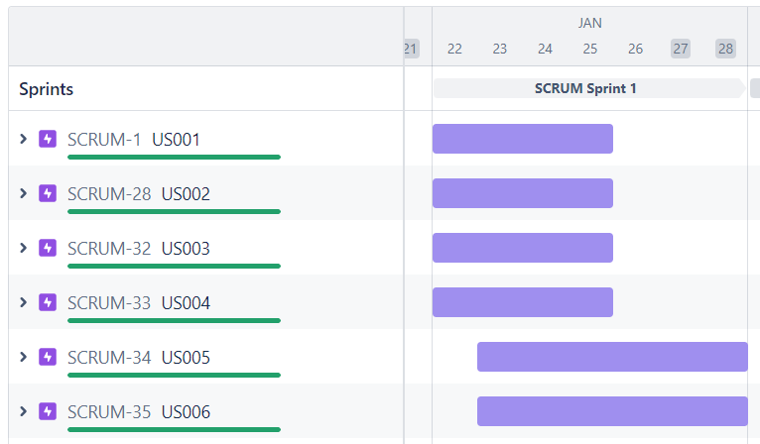
Figure 1 Timeline 1
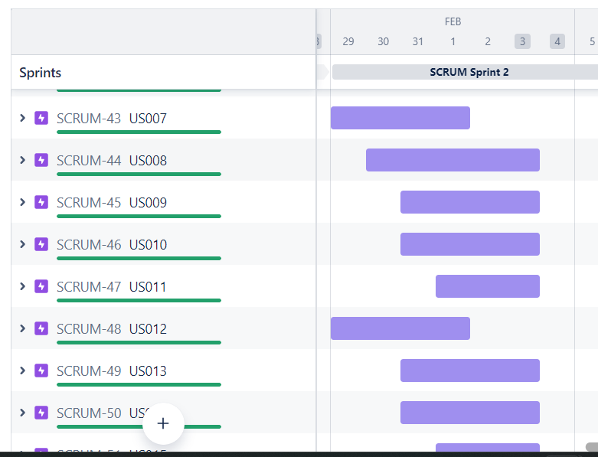
Figure 2 Timeline 2
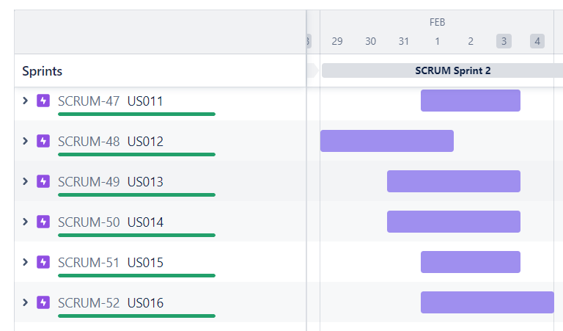
Figure 3 Timeline 3
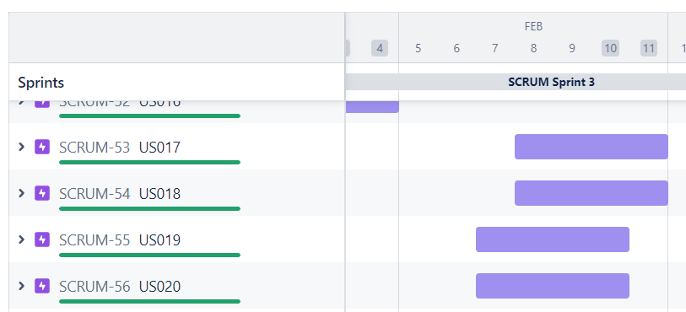
Figure 4 Timeline 4
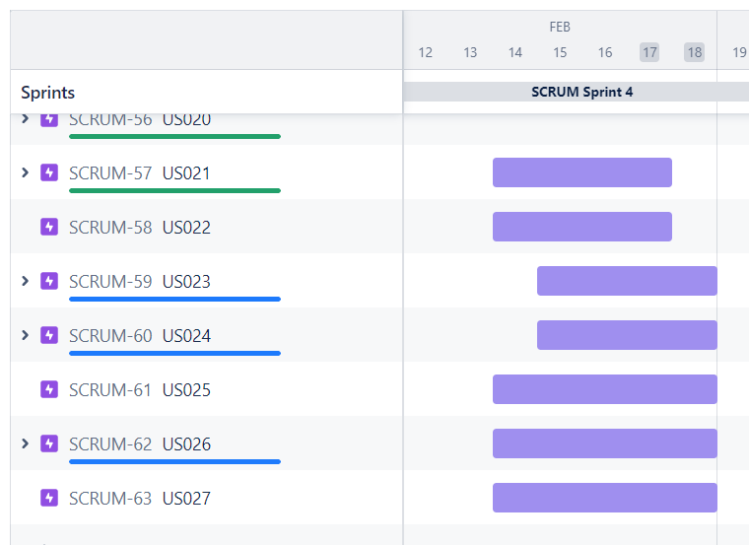
Figure 5 Timeline 5

Workflow
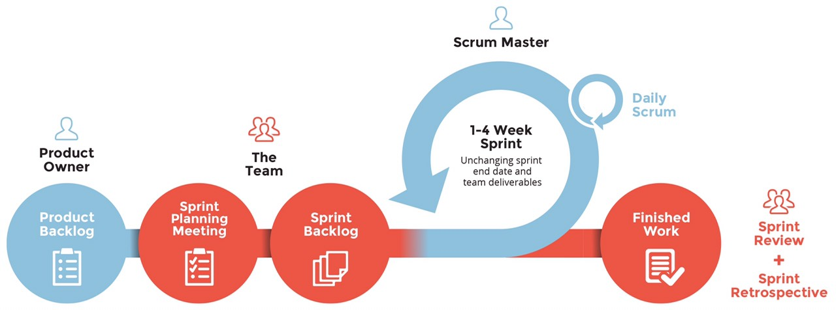
Figure 6 Workflow

Sprints
- Sprint 1:
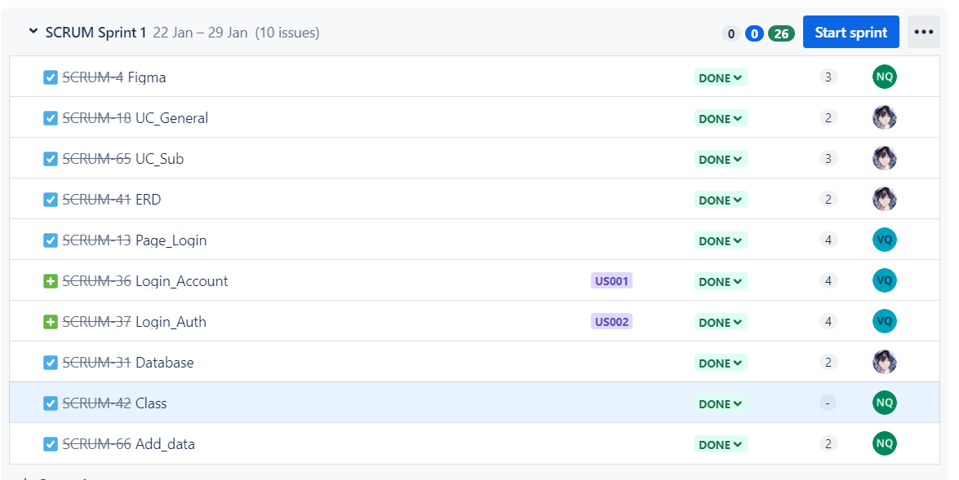
Figure 7 Sprint 1
- Sprint 2:
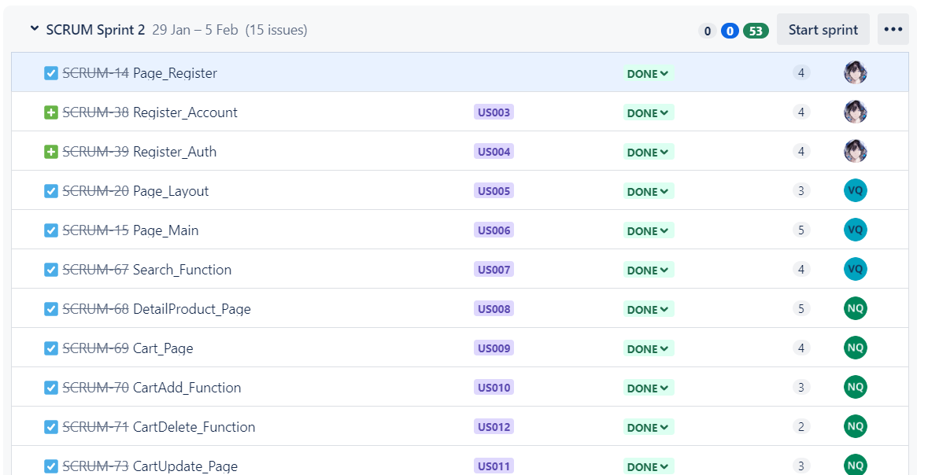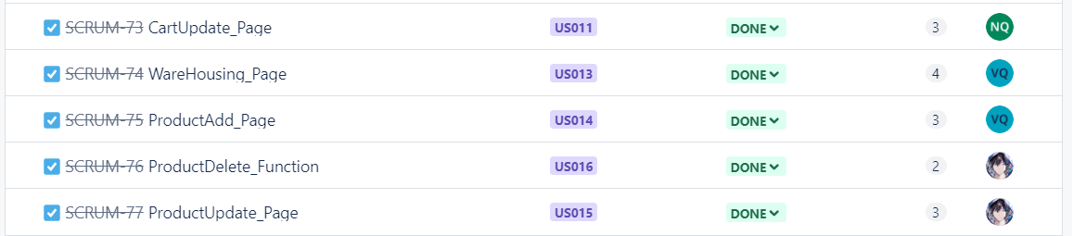
Figure 8 Sprint 2
- Sprint 3:
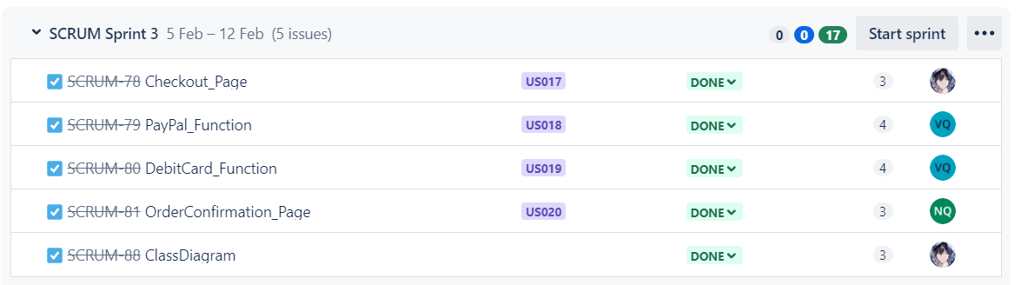
Figure 9 Sprint 3
- Sprint 4:
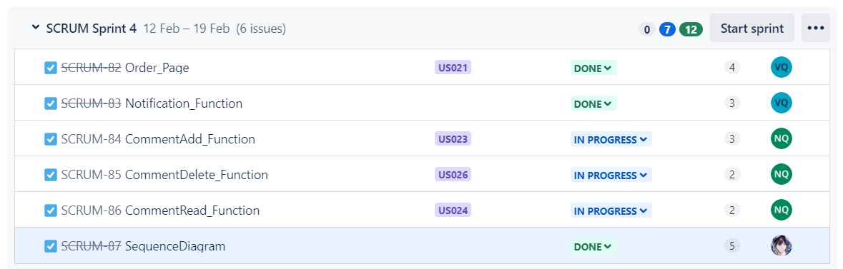
Figure 10 Sprint 4

Phát triển sản phẩm

Product backlog
PRODUCT BACKLOG
User Story ID | User Story | Priority | Sprint | SP
US001 | As a user, I want to be able to log-in using my existing account | 5 | 1 | 3
US002 | As a user, I want to be able to log-in using google authentication | 4 | 1 | 4
US003 | As a user, I want to be able to sign-up by making a new website account | 5 | 1 | 3
US004 | As a user, I want to be able to sign-up using google authentication | 4 | 1 | 4
US005 | As a user, I want a side menu and navigation bar on the website layout | 3 | 1 | 2
US006 | As a user, I would like to have a main menu page which show me what is currently on sale | 4 | 1 | 2
US007 | As a buyer, I would like to have the ability to search for a specific product | 4 | 2 | 3
US008 | As a user, I would like to have the ability to see detailed product information | 4 | 2 | 3
US009 | As a buyer, I would like to have a page to see what's on my cart | 3 | 2 | 3
US010 | As a buyer, I would like to be able to add items to my cart | 2 | 2 | 3
US011 | As a buyer, I would like to be able to update my cart | 2 | 2 | 3
US012 | As a buyer, I would like to be able to delete items from my cart | 2 | 2 | 2
US013 | As a seller, I would like to have a page where I can monitor what product of mine is being imported or exported | 4 | 2 | 3
US014 | As a seller, I would like to be able to add more products | 3 | 2 | 3
US015 | As a seller, I would like to be able to update product information | 3 | 2 | 2
US016 | As a seller, I would like to be able to delete product from my website | 3 | 2 | 2
US017 | As a buyer, I want a checkout page | 4 | 3 | 3
US018 | As a buyer, I want to be able to pay through PayPal | 3 | 3 | 4
US019 | As a buyer, I want to be able to pay through Debit Card | 3 | 3 | 4
US020 | As a seller, I want a page where I can confirm my buyers' orders | 3 | 3 | 3
US021 | As a buyer, I want a page for me to keep track with my orders | 2 | 4 | 3
US022 | As a buyer, I would like to receive notifications when my order is confirmed | 1 | 4 | 3
US023 | As a buyer, I would like the option to leave a comment about my order | 1 | 4 | 2
US024 | As a user, I would like to be able to see other people comments | 1 | 4 | 3
US025 | As a seller, I would like to receive notifications whenever someone comments on my products | 1 | 4 | 3
US026 | As a seller, I want the ability to delete my own comments | 1 | 4 | 2
US027 | As a seller, I would like to receive notifications whenever someone finished checking out their order | 1 | 4 | 3
Table 1 Product Backlog

Phân tích thiết kế

Biểu đồ Use Case
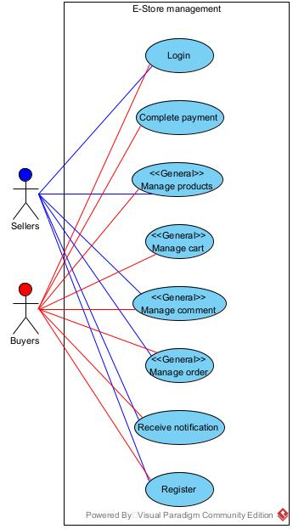
Figure 11 Biểu đồ Use Case tổng thể
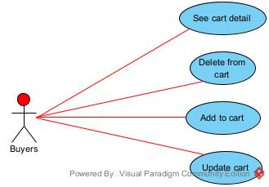
Figure 12 Biểu đồ Use Case Manage Cart
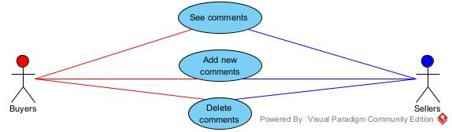
Figure 13 Biểu đồ Use Case Manage Comment
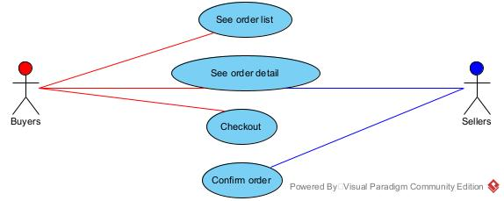
Figure 14 Biểu đồ Use Case Manage Order
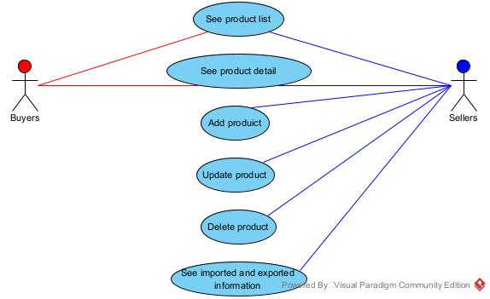
Figure 15 Biểu đồ Use Case Manage Product

Biểu đồ Sequence
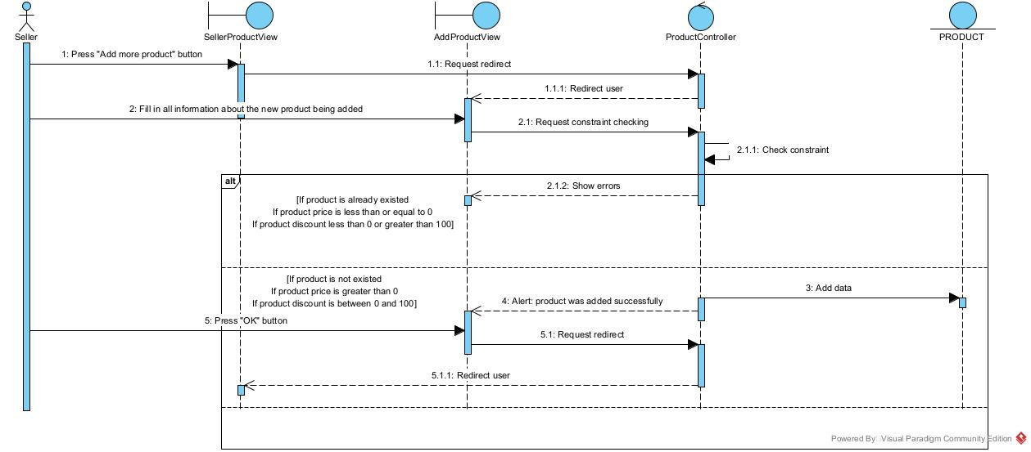
Figure 16 Biểu đồ Sequence chức năng Add product
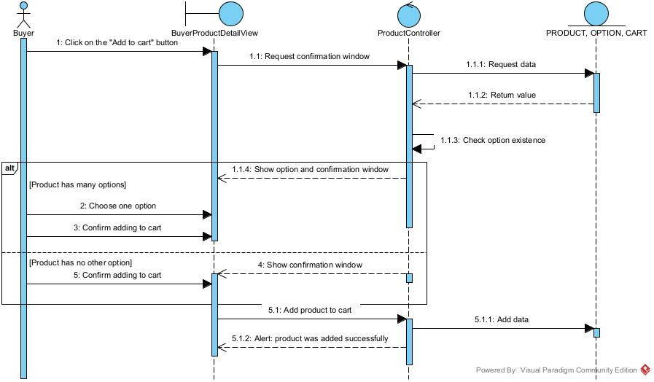
Figure 17 Biểu đồ Sequence chức năng Add product to cart

Biểu đồ Class
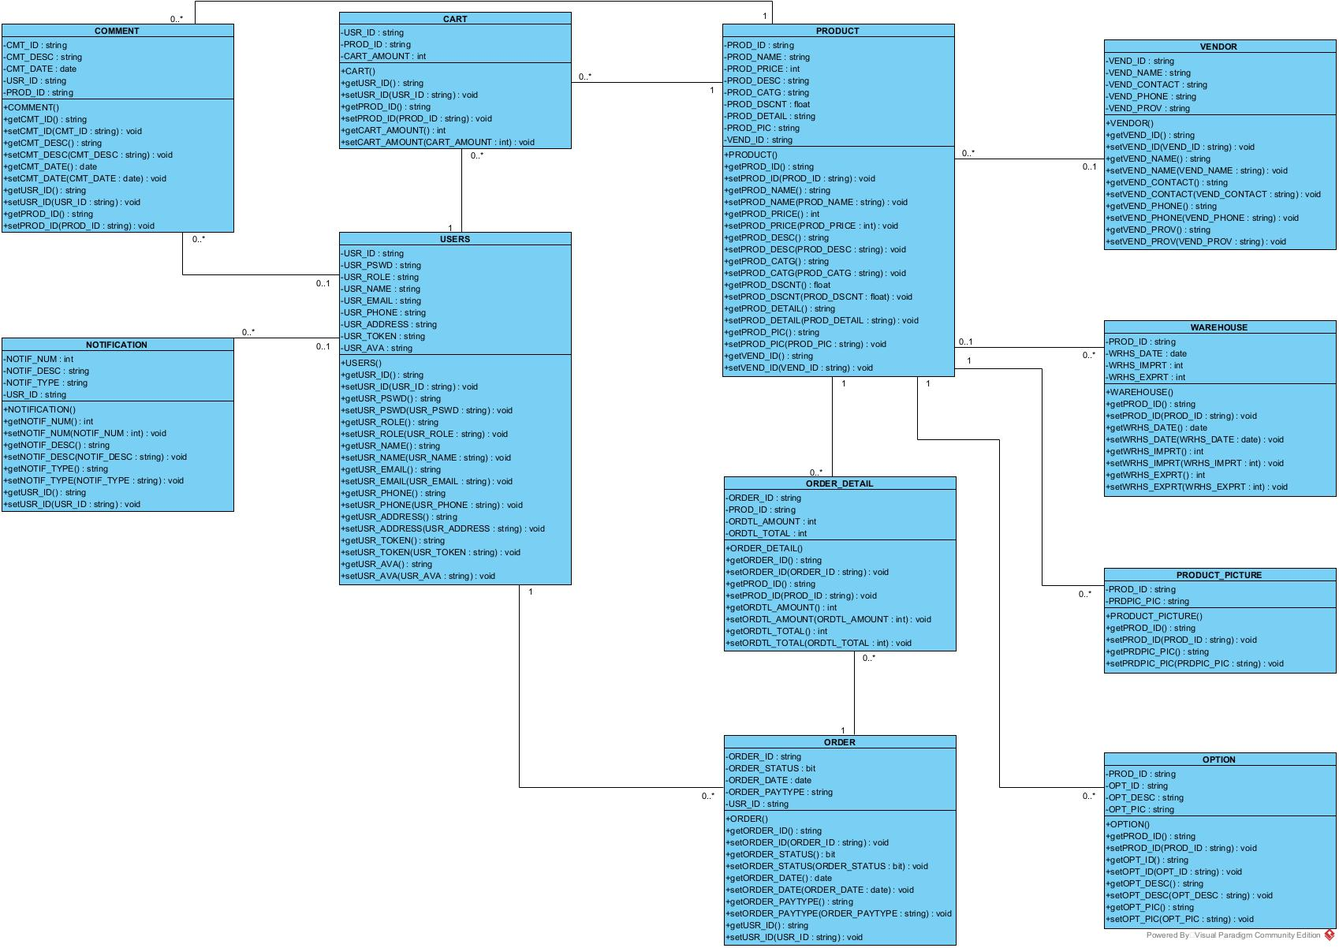
Figure 18 Biểu đồ class phần model
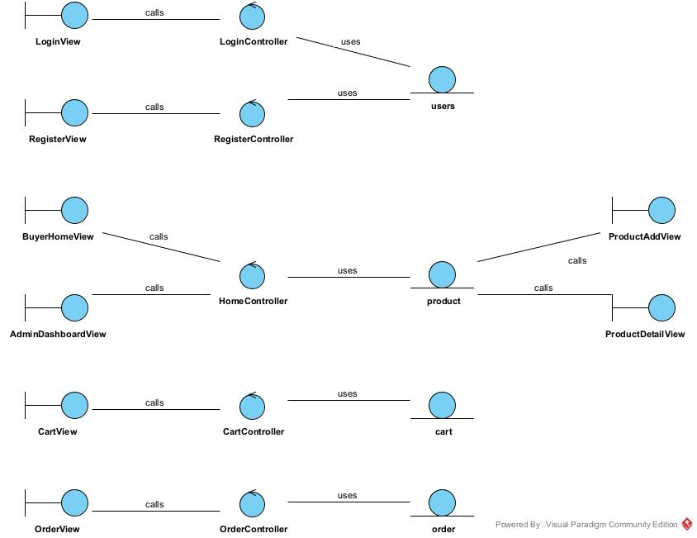
Figure 19 Biểu đồ class tổng thể

Sản phẩm

Một số hình ảnh về sản phẩm
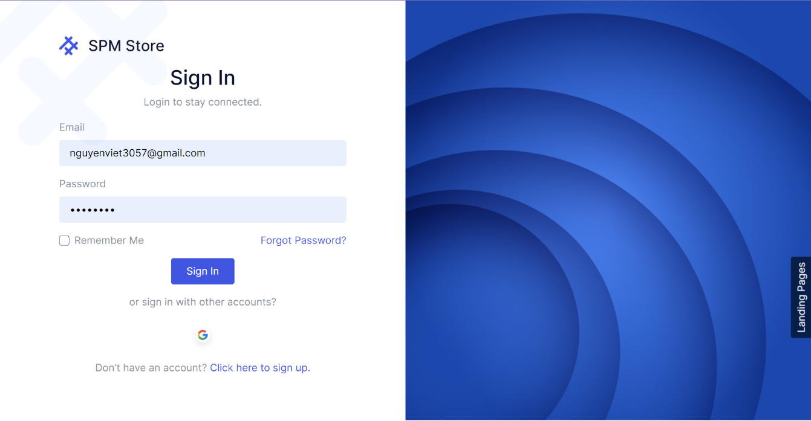
Figure 20 Đăng nhập bằng tải khoản sẵn có của web
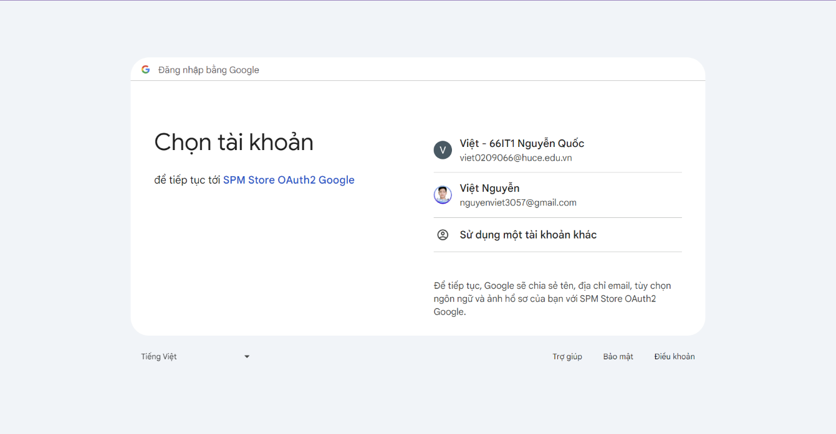
Figure 21 Đăng nhập bằng tài khoản Google
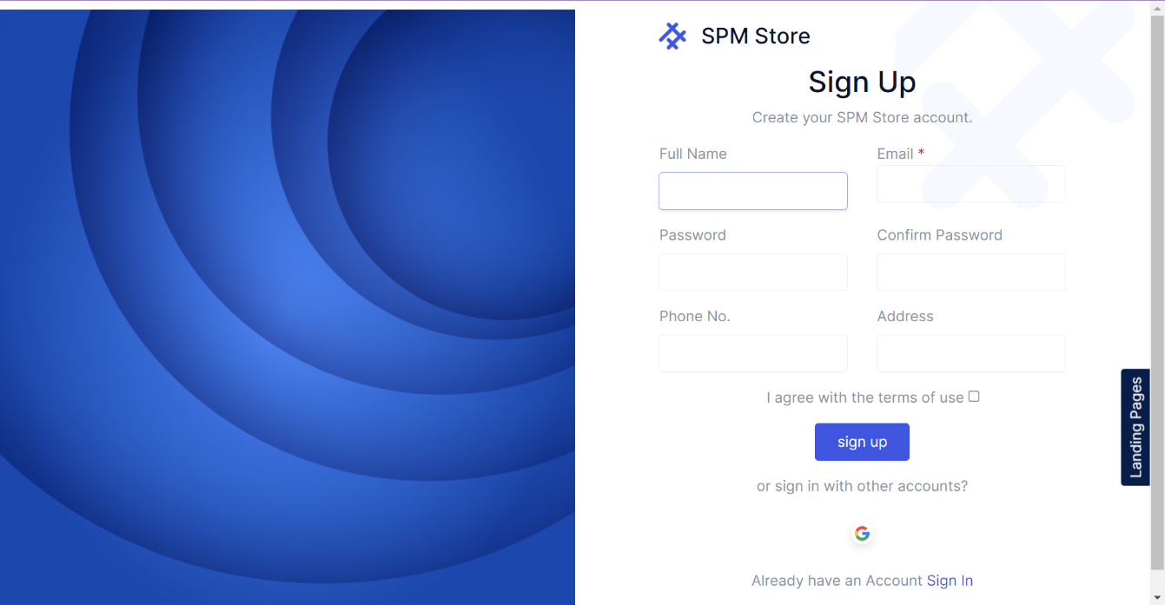
Figure 22 Đăng ký tài khoản mới
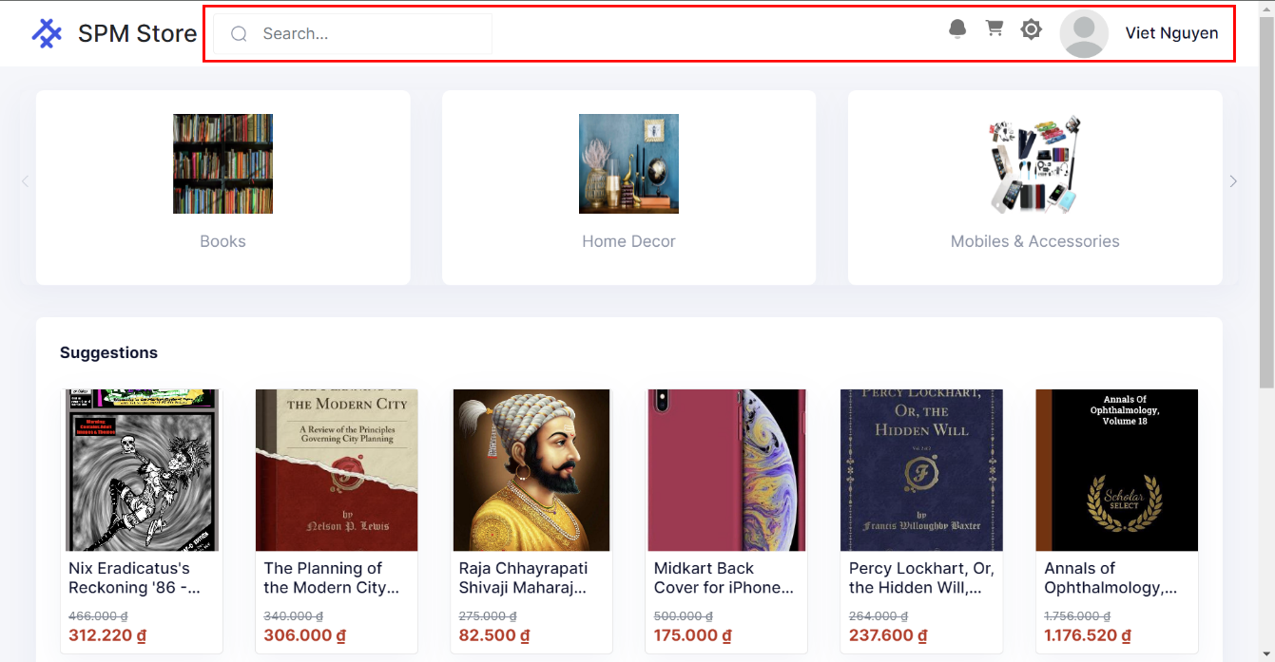
Figure 23 Thanh điều hướng
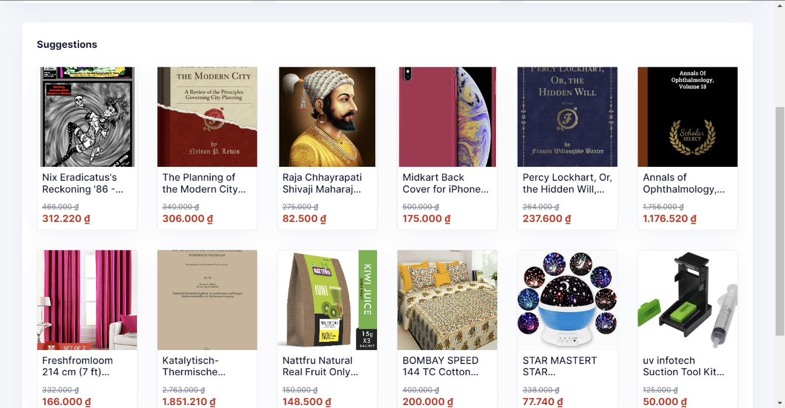
Figure 24 Trang chủ
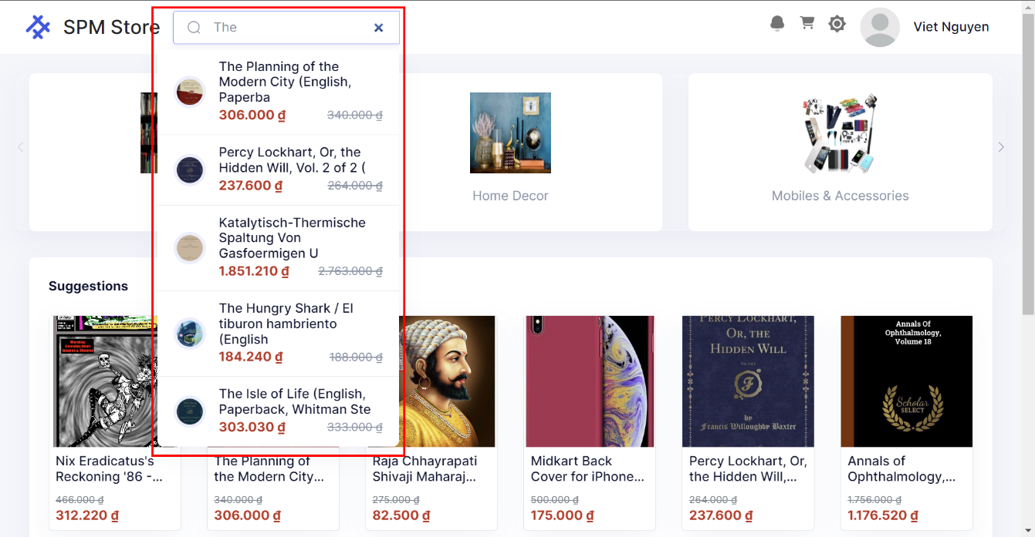
Figure 25 Tìm kiếm sản phẩm
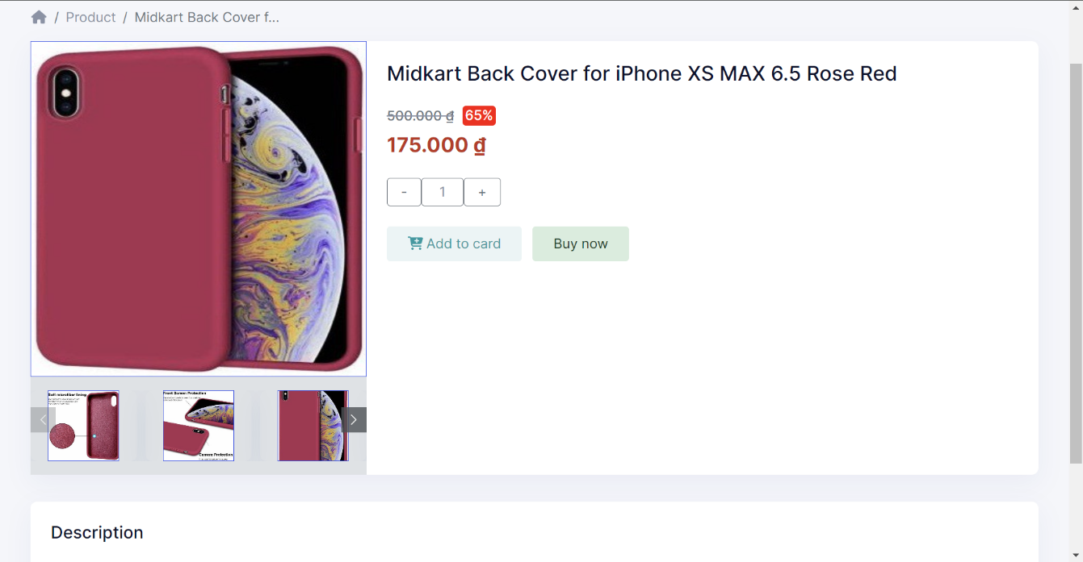
Figure 26 Trang chi tiết sản phẩm
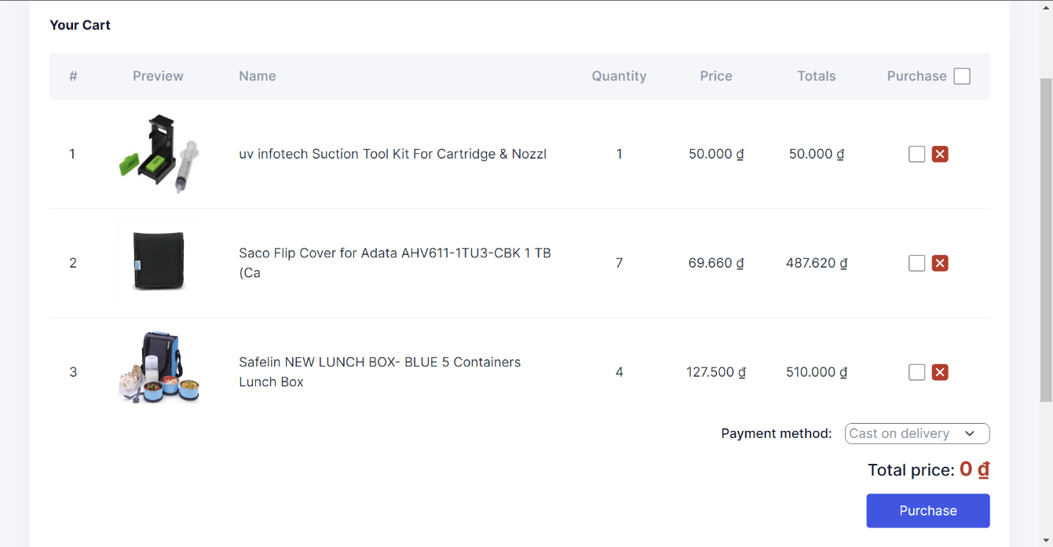
Figure 27 Giỏ hàng người dùng
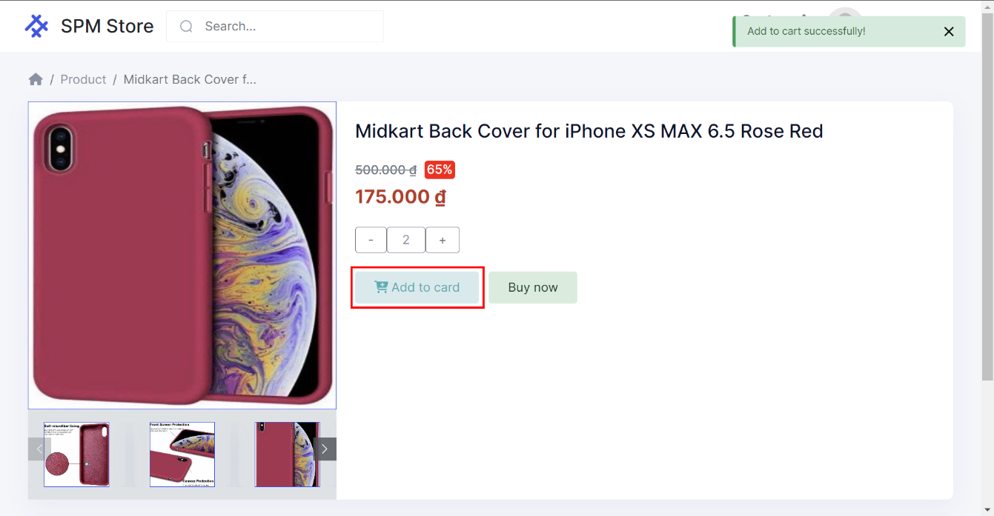
Figure 28 Thêm sản phẩm vào giỏ
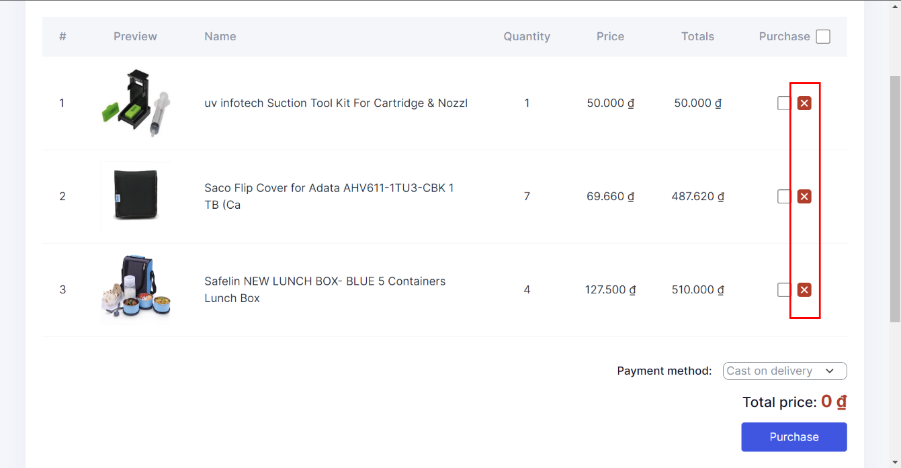
Figure 29 Cập nhật giỏ hàng
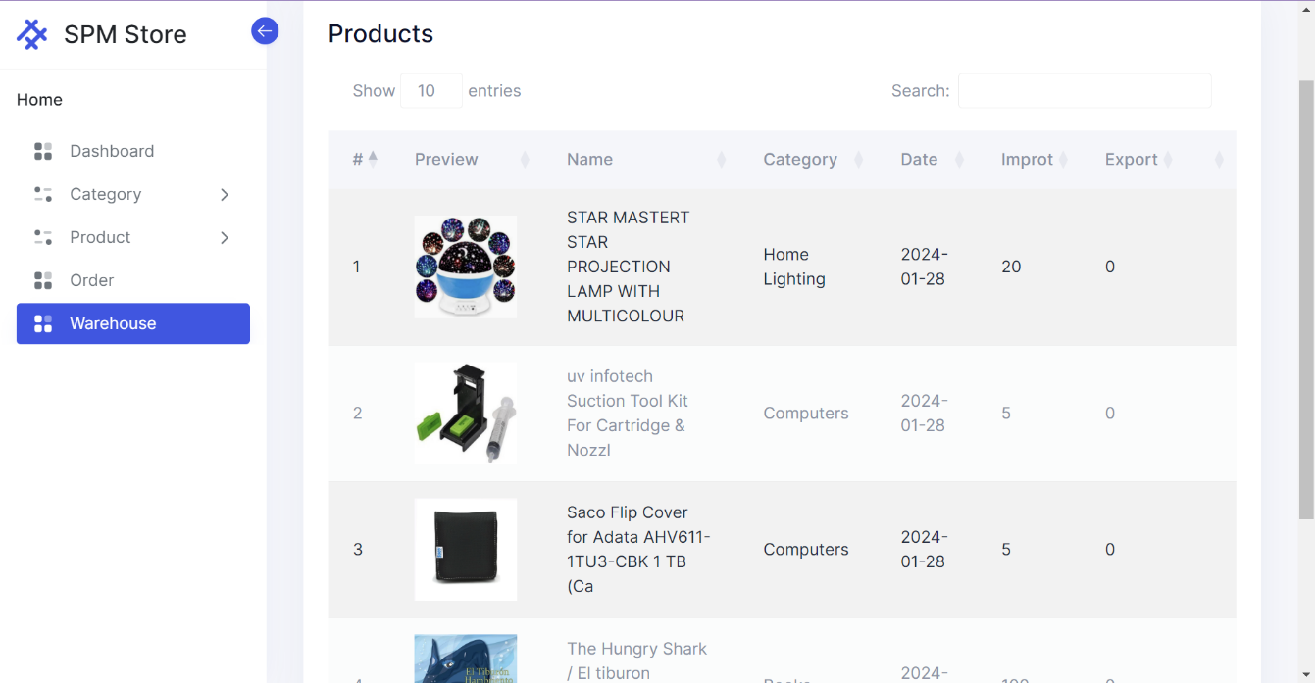
Figure 30 Giám sát xuất nhập hàng
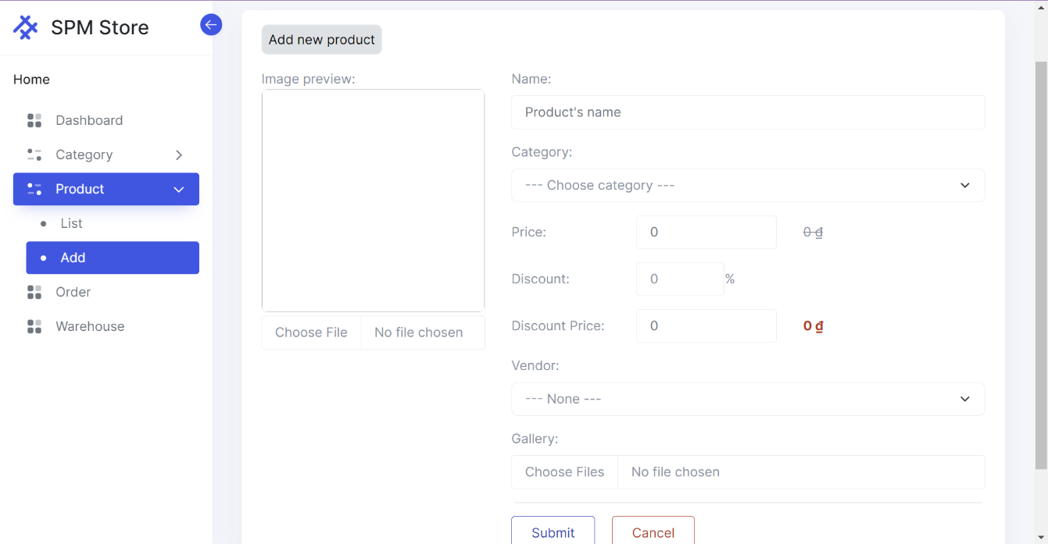
Figure 31 Thêm hàng để bán
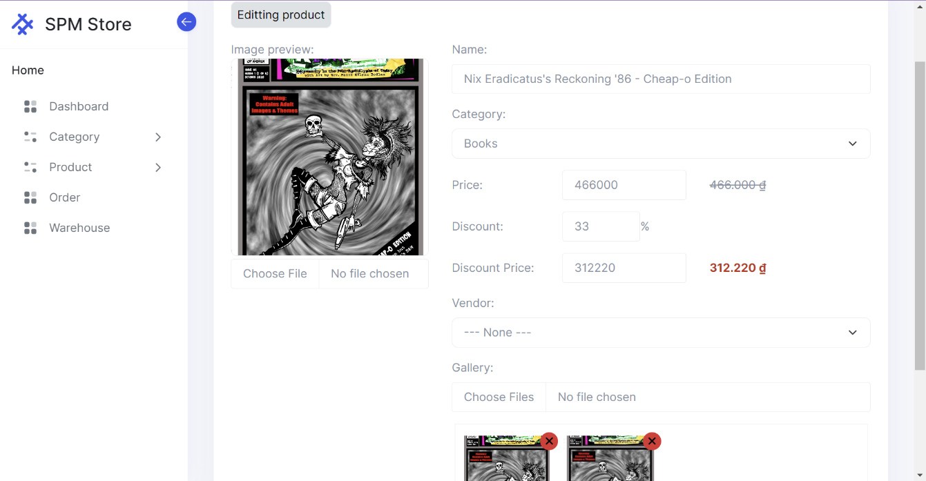
Figure 32 Cập nhật thông tin sản phẩm
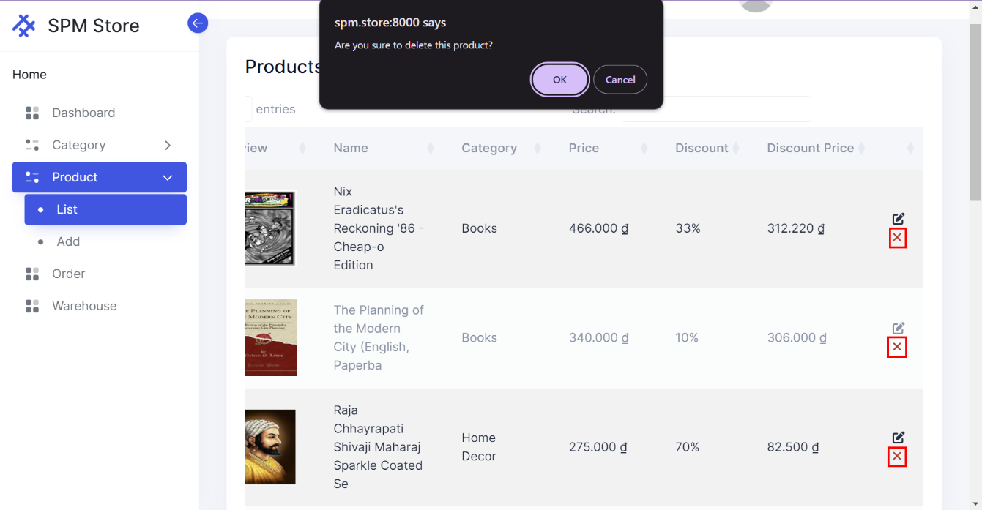
Figure 33 Xóa sản phẩm khỏi cửa hàng
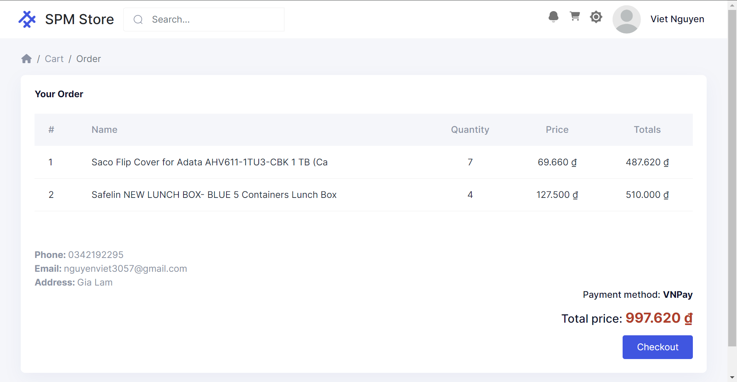
Figure 34 Thanh toán hóa đơn
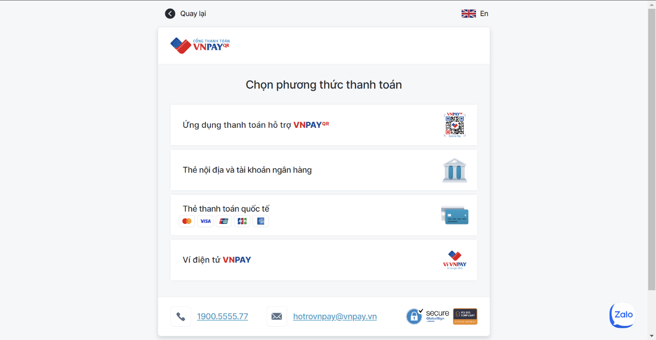
Figure 35 Dịch vụ thanh toán qua mạng
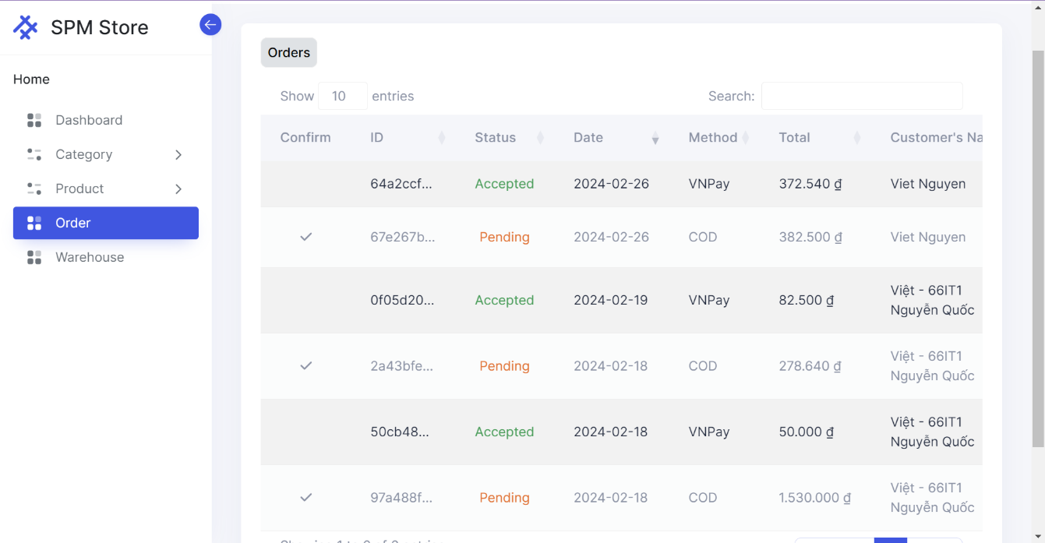
Figure 36 Duyệt đơn của khách hàng
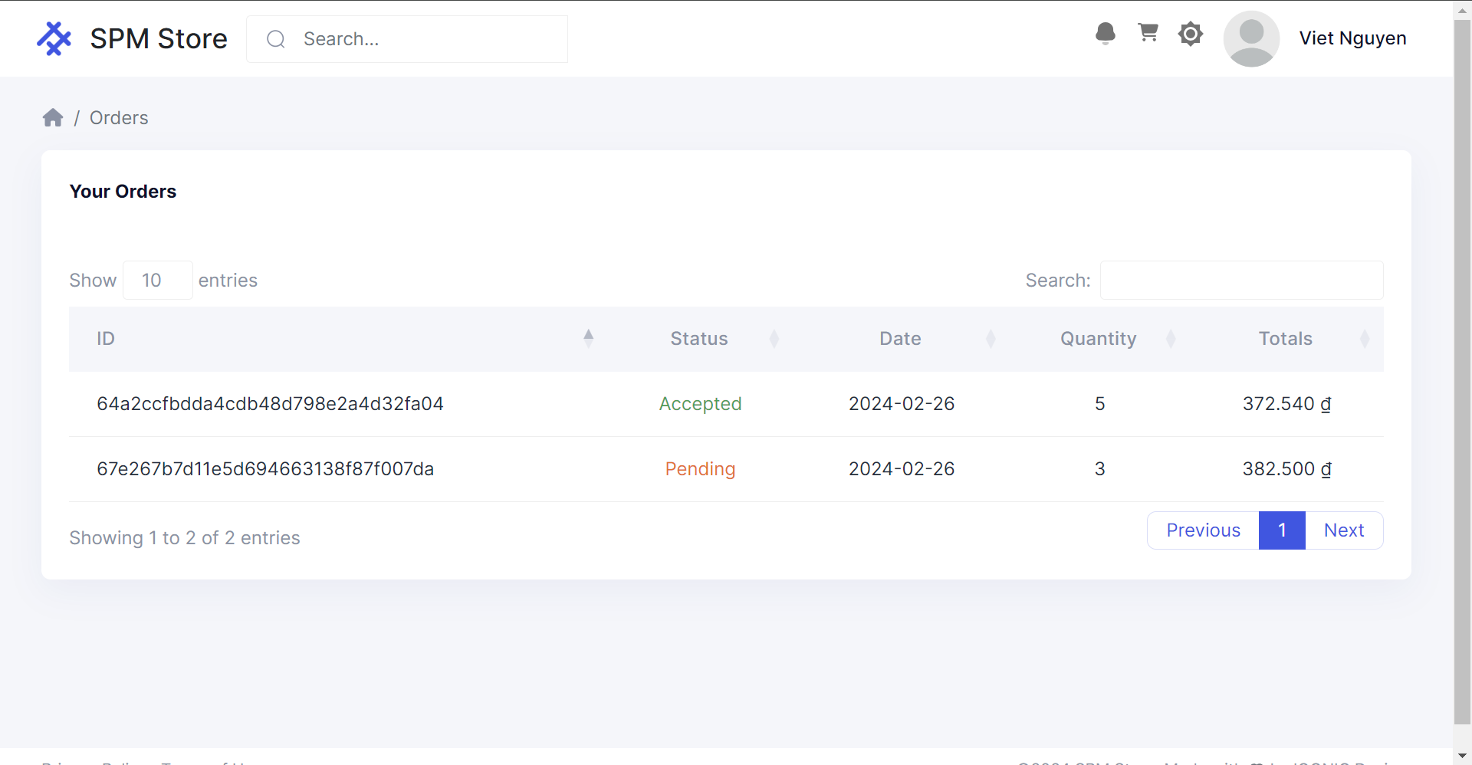
Figure 37 Theo dõi đơn hàng của bản thân

Phân tích rủi ro
Phân tích rủi ro là vô cùng cần thiết đối với một dự án phần mềm vì các lí do sau:
- Xác định các rủi ro tiềm ẩn có thể xảy ra trong vòng đời của sản phẩm
- Giảm thiểu hậu quả
- Quản lý hợp lý chi phí và thời gian
- Tăng khả năng đưa ra quyết định đúng đắn cho nhóm
- Tăng sự tin cậy đối với khách hàng
Risk ID: R01 | Priority Level: High | Report Date: Feb 29th, 2024
Description: Potential data breach leaking customer information stored in the website's database.
Probability: 7% | Impact: High
First Indicator: Unusual activity detected on the website's server logs.
Mitigation Approaches: Regular security audits, encryption of sensitive data, implementing two-factor authentication.
Date Started: Mar 1st, 2024 | Date to Complete: Mar 6th, 2024 | Owner: Phạm Hoàng Dương
Current Status: Encryption protocols are being updated. No security breaches reported yet.
Contingency Plan: Immediate investigation and response protocol in case of suspicious activity or breach detection.
Trigger for Contingency Plan: Detection of unauthorized access attempts or abnormal data access patterns.
Table 2 Risk Analysis R01

Risk ID: R02 | Priority Level: Medium | Report Date: Feb 22nd, 2024
Description: Potential issues with the payment gateway resulting in transaction failures or delays in processing payments.
Probability: 3% | Impact: Medium
First Indicator: Customer reports of payment failures or delays.
Mitigation Approaches: Regular monitoring of payment gateway performance, maintaining alternative payment options.
Date Started: Mar 1st, 2024 | Date to Complete: Mar 6th, 2024 | Owner: Nguyễn Quốc Việt
Current Status: Alternative payment options are on research. No significant issues reported yet.
Contingency Plan: Immediate communication with payment gateway provider.
Trigger for Contingency Plan: Persistent payment failures.
Table 3 Risk Analysis R02

Hướng phát triển sản phẩm

Tự đánh giá kết quả
- Ưu điểm:
  - Áp dụng công nghệ Laravel tương đối mạnh và được sử dụng nhiều trong các dự án thực tế
  - Sử dụng Jira để quản lý một cách có hiệu quả
  - Sản phẩm gần như hoàn thiện, ít lỗi
  - Thành viên trong nhóm phối hợp tốt với nhau, nhận nhiệm vụ tương xứng với khả năng thực tế
  - Có hệ thống thanh toán điện tử
- Hạn chế:
  - Là công nghệ mà nhóm mới tiếp cận nên còn nhiều hoang mang khiến cho việc xây dựng sản phậm bị chậm tiến độ
  - Có một số tính năng đã hứa trong product backlog nhưng chưa được hoàn thiện
  - Nhiệm vụ được phân có phần chưa đồng đều
  - Tính an toàn và bảo mật của sản phẩm chưa được đầu tư

So sánh với các sản phẩm cùng loại
So với các sản phẩm có ở ngoài thị trường thì sản phẩm của project này đã đáp ứng được đa phần các chức năng cần có và thỏa mãn cả các tính năng điều hướng, trải nghiệm người dùng cơ bản. Tuy nhiên thì vẫn có nhược điểm là trang web buộc phải đăng nhập vào mới xem được sản phẩm. Điều này là khác hoàn toàn so với đa phần các trang web bán hàng online hiện giờ và chắc chắn đây không phải là sự thiếu sót trong sản phẩm của project này

Định hướng
- Hoàn thiện nốt các tính năng còn lại trong product backlog
- Khắc phục một số bugs còn tồn đọng
- Cho phép khách hàng vãng lai xem các sản phẩm
- Tham khảo thêm các trang web bán hàng online khác để bổ sung một số tính năng mới giúp tăng trải nghiệm người dùng
- Đầu tư nghiên cứu thêm về an toàn, bảo mật cho trang web

TÀI LIỆU THAM KHẢO

- Roger S. Pressman, Ph.D., Software Engineering: a practitioner’s approach, 5th ed., McGraw-Hill Higher Education, 2001.
- Laravel Holdings Inc, Laravel Documentation, Laravel Holdings Inc,
URL: https://laravel.com/docs/10.x/readme, last visited Feb 2024
- Atlassian Support, Jira Documentation, Atlassian,
URL: https://confluence.atlassian.com/jira, last visited Jan 2024
- IQONIC Design, Hope UI Documentation, IQONIC Design,
URL: https://templates.iqonic.design/hope-ui/documentation/laravel/dist/main/, last visited Jan 2024

